Приложение 2
Жетоны для игроков



Грамота для команды победителя

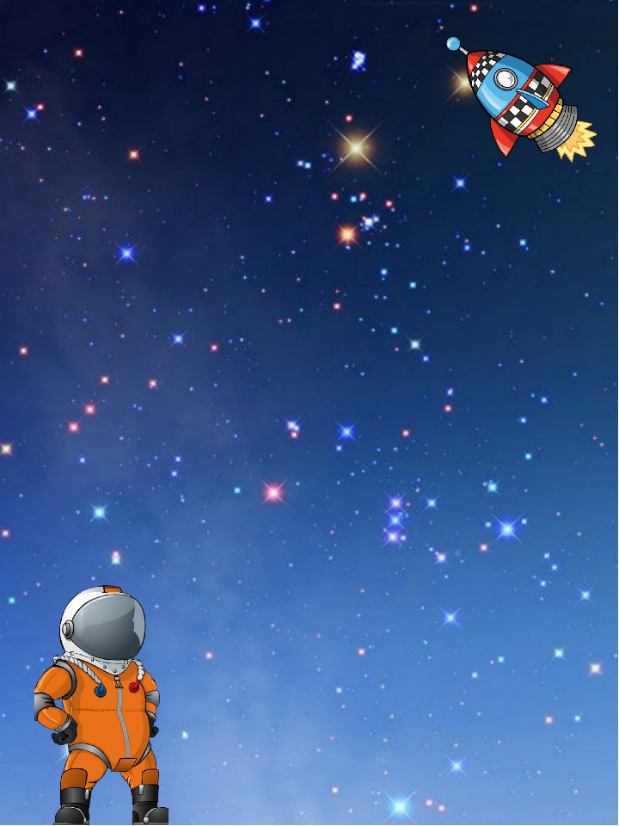

НАГРАЖДАЕТСЯ
команда____________,
занявшая 1 место
в интерактивной игре
«Удивительный мир планет»
Ст. Вешенская,
2021

Ст. Вешенская,
2021
интерактивной игры
«Удивительный
мир планет»

Источник: https://w7.pngwing.com/pngs/209/793/png-transparent-christmas-star-christmas-star-christmas-decoration-fe stival.png

